中共湖州市委社会工作部

关于组织市本级2024年度社会工作者
职业水平考试奖励申报工作的通知

市级各有关部门：
为做好市本级2024年度社会工作者职业水平考试奖励工作，根据市委市政府《关于实施新时代人才强市战略服务湖州高质量赶超发展的意见》（湖委发〔2020〕8号）文件精神，现将考试奖励申报有关事项通知如下：
一、申报对象
在湖州从事社会工作，通过2024年度全国社会工作者职业水平考试（高级社会工作师评审）首次取得助理社会工作师、社会工作师、高级社会工作师证书的市本级人员。市本级人员指市级机关单位（含下属单位）人员或在市民政局登记的社会组织从业人员。
二、奖励标准
（一）取得助理社会工作师证书的，一次性奖励1500元。
（二）取得社会工作师证书的，一次性奖励3000元（晋级实施补差）。
（三）取得高级社会工作师证书的，一次性奖励5000元（晋级实施补差）。
二、申报时间
1.申报时间：2025年2月10日—2025年2月21日，工作日上午：8:30-11:30，下午：1:30-4:30。
2.提交方式：本次采用线上申报方式，市级各单位取得2024年全国社会工作职业资格证书人员通过微信扫描二维码，按要求提交相关申报材料。
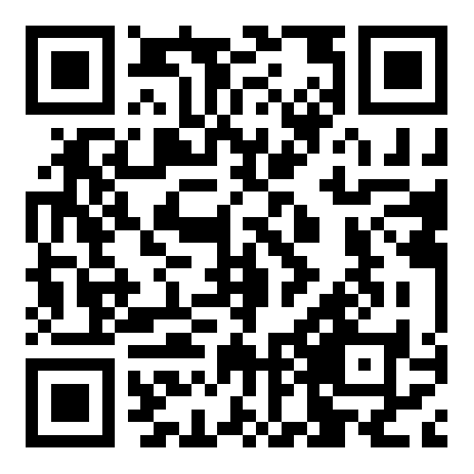
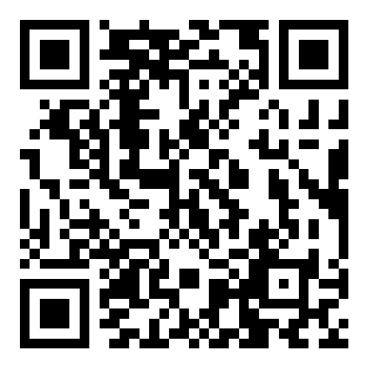
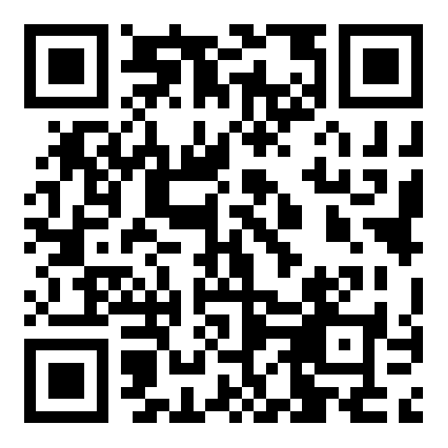

（初级） （中级） （高级）
三、申报材料
《社会工作者职业水平考试奖励申请表》、申请人身份证、中华人民共和国社会工作者职业资格证书或电子证书。
四、注意事项
1.申报社工考试奖励，须个人在线完成证书登记（访问浙江政务服务网或浙里办，搜索“社会工作者职业水平证书登记”，按提示完成登记）。
2.市级各单位负责通知本单位（含下属单位人员）考试通过人员按时提交申报材料。
3.未在规定时限内申报奖励的，视为个人主动放弃。
4.各级别的社会工作者职业水平证书奖励只能申报一次，申请人弄虚作假，骗取奖励资金的，除追回有关款项外，依法追究其相应法律责任。
5.咨询电话：0572-2398128。

附件：《市本级社会工作者职业水平证书奖励申请表》

中共湖州市委社会工作部
2025年2月8日

附件
市本级社会工作者职业水平证书奖励申请表
证书持有人情况 | 姓 名 |  |  | 身份证号码
证书持有人情况 | 工作单位 |  |  | 职 务
证书持有人情况 | 毕业学校 |  |  | 专 业
证书持有人情况 | 毕业时间 |  |  | 最高学历
证书持有人情况 | 单位性质 |  | □机关□企事业单位□社会组织□村（居）民自治组织□其它（打√）
证书持有人情况 | 单位电话 |  |  |  | 手机号码
证书持有人情况 | 单位地址
证书持有人情况 | 户籍所在地 |  | （无工作单位人员必填）
证书编号（管理号） |  |  |  |  | 发证日期
申请人声明：本人所填写的内容及提供的资料均属真实，没有向其他部门申请过同类证书补贴或奖励。
申请人签字： 单位意见（盖章）：
年 月 日 年 月 日
申请  情况 |  | 已申请  奖励 | □无申请任何奖励 □已申请初级职称奖励  □已申请中级职称奖励 （打√）
 |  | 申请金额 | □初级职称 1500元 □中级职称 3000元  □高级职称 5000元 □补差1500元 □补差2000元 （打√）
市委社会工作部  审核意见 |  |  | 经办人： 单位（盖章）：  年 月 日
市委人才办  审核意见 |  |  | 经办人： 单位（盖章）：  年 月 日
注：市委人才办盖章由市委社会工作部统一递交办理。

